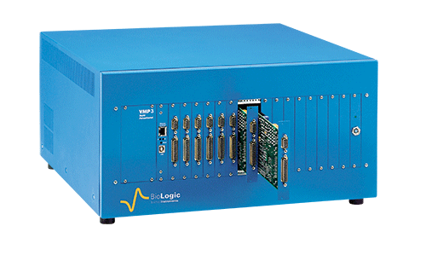
仪器名称：多通道电化学工作站（Bio-Logic VMP3
技术指标：
1、 槽压：20V范围从±10V 到 0-20V可调
2、大电流选项：内置式4A, 另可外接扩充至10A , 20A及80A
3、最大电位分辨率:300uV(20V动态范围)；3uV(过程控制，200mV范围)
4、最大电流分辨率：0.004%，过程控制可至760pA(10uA范围，标准通道)，低电流选项通道：76fA(1nA范围)
5、准确性（直流）：<0.1% 全范围
6、升起时间：<2uS(无负载)
7、转换速率：>3V/uS(无负载)
8、电流范围：±10uA-±400mA(标准通道，低电流扩展选项可至1nA范围),2A,4A,5A,8A,10A,20A,80A大电流扩展可选。
9、计算机接口: TCP/IP
10、单机通道数：16个，独立可选也可同步测量
11、电位电流控制切换时间; <10uS

